**Техническое задание на разработку интернет-сайта  
"****Интернет-сайт областного театра «Лицедей»"  
к Договору №___**

**1. Введение**

**1.1. Наименование продукта**

Наименование продукта: "Интернет-сайт областного театра «Лицедей»"

**1.2. Назначение и область применения**

Сайт предназначен для упрощения получения информации о мероприятиях и новостях областного театра «Лицедей». На сайте должна размещаться информация о текущей деятельности театра, в том числе:

1.2.1. Анонсы предстоящих мероприятий  
1.2.2. Репертуар театра  
1.2.3. Новостная информация и информация о мероприятиях театра  
1.2.4. Каталогизированный архив материалов по годам, в том числе фото и видео  
1.2.5. История создания  
1.2.6. Сотрудники театра  
1.2.7. Законодательные и нормативно-правовые акты  
1.2.8. Годовых, специальных докладов и других изданий  
1.2.9. Фотогалереи знаковых событий с комментариями  
1.2.10. Контактных данных и ссылок для предоставления гражданам быстрого доступа к интернет ресурсам и контактам, предназначенным для подачи жалоб и заявлений  
1.2.11. Информация просветительского характера для граждан  
1.2.12. Отзывы о спектаклях  
1.2.13. Ответы на часто повторяющиеся вопросы  
1.2.14. Информация о рассмотрении жалоб и обращений  
1.2.15. Информация о деятельности театра с использованием социальных сетей

Продукт предоставляет Веб-интерфейс для просмотра содержимого сайта, модерирования и администрирования контента в соответствии с предъявляемыми требованиями по протоколу https.

**2. Общие требования к сайту**

**2.1. Требования к графическому дизайну сайта**

**2.1.1. Общие требования к дизайну сайта**

Дизайн сайта должен быть удобен и понятен при использовании (в том числе и людям с ограниченными возможностями), соответствовать современным тенденциям. При разработке дизайна необходимо использовать брендбук организации. При разработке сайта должны быть использованы преимущественно цвета, прилагаемые в палитре макета Figma. Основные разделы сайта должны быть доступны с первой страницы. На первой странице не должно быть большого объема текстовой информации. В дизайне сайта не должны присутствовать: мелькающие баннеры, сливающийся текст, ядовитые цвета (неоновый, лимонный и пр).

**2.1.2. Графическая оболочка внутренних страниц**

Графическая оболочка внутренних страниц должна делиться на следующие разделы:   
2.1.2.1. Графическая шапка - навигационное меню сайта (навигационная панель обеспечивает переход к основным пунктам меню сайта).  
2.1.2.2. Ссылка на логотипе, возвращающая пользователя на главную страницу.  
2.1.2.3. Навигационная панель по подразделам выбранного раздела сайта.  
2.1.2.4. Поле для отображения контента выбранной страницы сайта.  
2.1.2.5. Внизу страницы - краткая контактная информация, ссылки на разделы.

**2.2. Требования к системе управления сайтом**

**2.2.1. Общие требования к административной части**

Для получения доступа к административной части сайта необходимо указать определенный адрес в строке браузера и пройти авторизацию. Главная страница административной части должна содержать следующие пункты меню: афиша, новости, репертуар, о театре, отзывы, контакты.

**2.3. Скетчи страниц сайта**

**2.3.1. Главная**

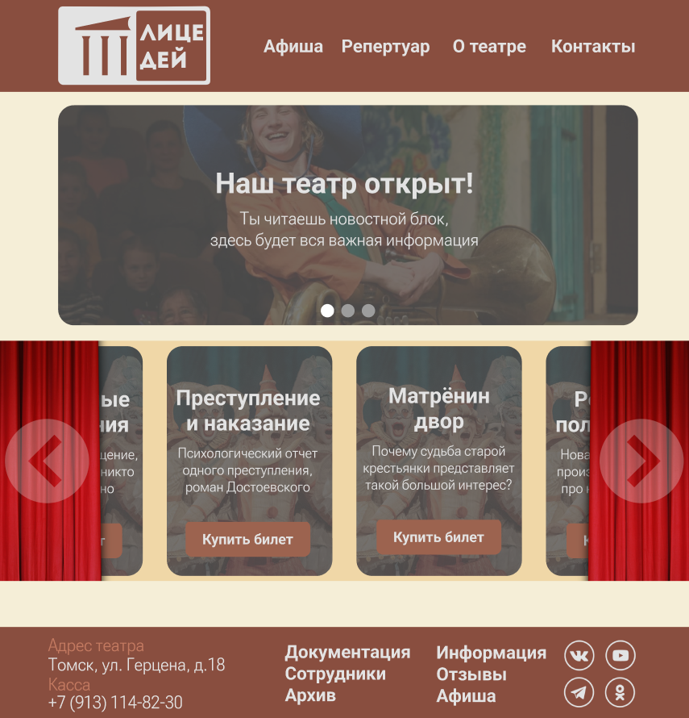

**2.3.2. Афиша**

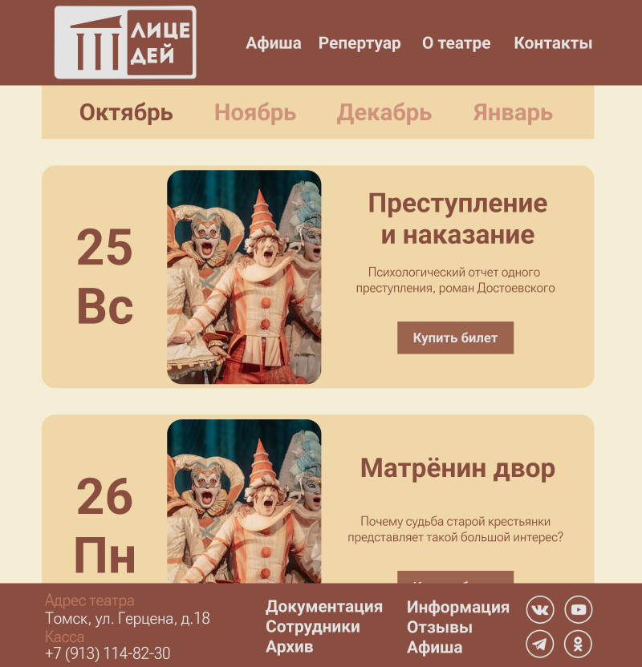

**2.3.3. Репертуар**

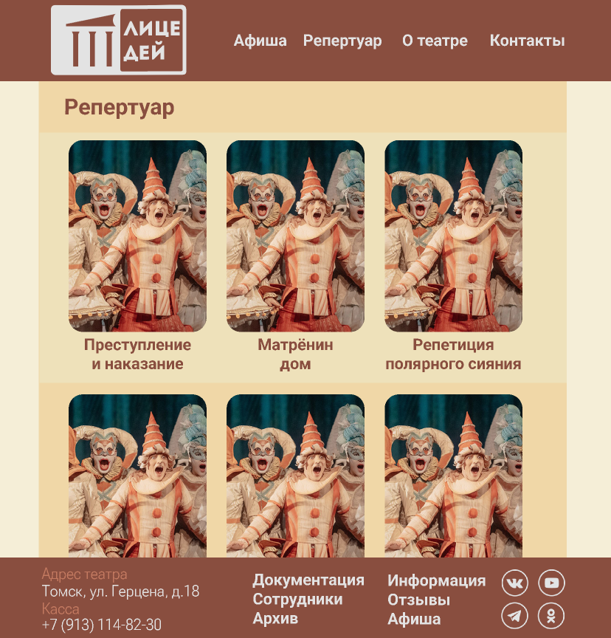

**2.3.4. О театре**

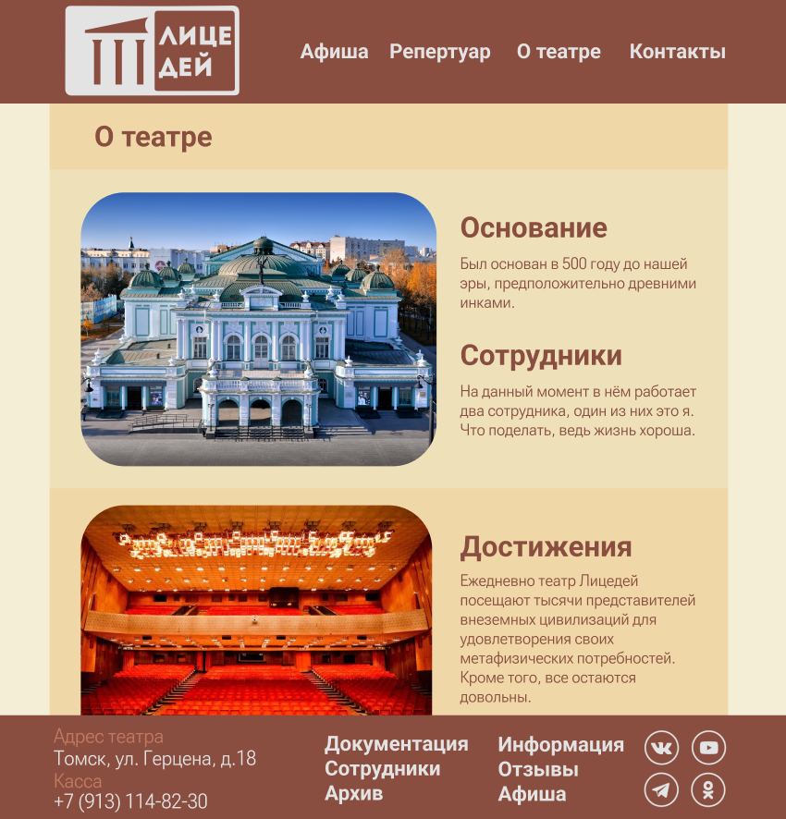

**2.3.5. Контакты**

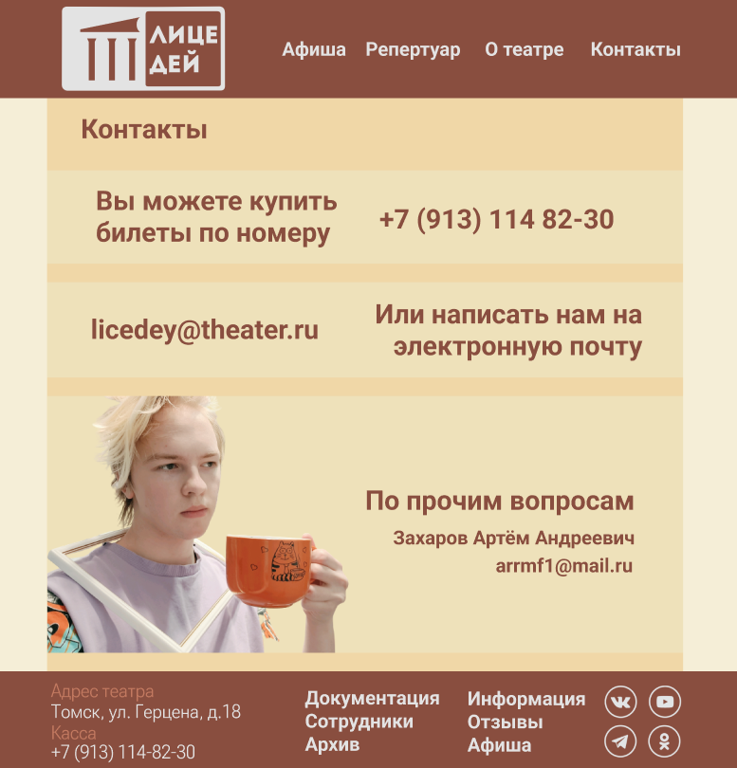

**3. Требования к функционалу**

**3.1. Требования к функциональным характеристикам**

Программа должна обеспечивать возможность выполнения перечисленных ниже функций:  
3.1.1. Разделение пользователей, подключаемых через Веб интерфейс на группы:  
3.1.1.1. Незарегистрированных пользователей, которые не имеют учетную запись и не авторизовались в системе. Функциональные возможности:

3.1.1.1.1. Просмотр информационных страниц.  
3.1.1.1.2. Взаимодействие с формами регистрации и авторизации.  
3.1.1.2. Зарегистрированных пользователей, которые имеют учетную запись и авторизовались в системе. Функциональные возможности:   
3.1.1.2.1. Просмотр текстовых информационных страниц.  
3.1.1.2.2. Возможность оставления отзывов о спектаклях.  
3.1.1.2.3. Возможность подачи и отслеживания состояния обращений к администрации.  
3.1.1.3. Администраторов системы. Функциональные возможности:   
3.1.1.3.1. Гибкое управление контентом на сайте.  
3.1.1.3.2. Управление пользователями.  
3.1.1.3.3. Управление административной частью работы с обращениями граждан.  
3.1.1.3.4. Модерирование отзывов.  
3.1.2. Возможность просмотра сайта на мобильных устройствах — смартфонах, планшетах с мультитач-интерфейсом. Адаптивная вёрстка, оптимизация сайта для просмотра при разрешениях: 1366*768, 1920*1080, 3840*2160.  
3.1.3. Доступ к информации, перечисленной в п.1.2

3.1.4. Установка английского языка в качестве основного языка интерфейса, если язык браузера пользователя определяется не как русский.

**3.2. Пользовательские истории**

Возможные пользовательские истории (User Story):  
3.2.1. Как гражданин, я хочу посетить какое-нибудь культурное мероприятие в эти выходные. Где мне узнать расписание мероприятий или посмотреть афишу?  
3.2.2. Как студент, я хочу сходить куда-нибудь по пушкинской карте. Где мне посмотреть представляемый репертуар театра?

3.2.3. Как постоянный посетитель театра, я хочу начать оставлять отзывы о театральных постановках. Где я могу это сделать?

3.2.4. Как посетитель театра, мне не понравилось хамство кассира. Как и где я могу оставить жалобу?

3.2.5. Как турист, мне было бы интересно узнать информацию о театре, который находится в новом для меня городе. Где есть информация об этом месте?

3.2.6. Как посетитель театра, мне было бы интересно найти фотографии с последнего мероприятия. Где я могу это сделать?

**4. Требования к видам обеспечения**

**4.1. Требования к аппаратному обеспечению**

Учитывая примерную посещаемость сайта, в состав аппаратного обеспечения должен входить компьютер, выполняющий роль сервера, включающий в себя:

4.1.1. Тактовая частота процессора 2,5ГГц.  
4.1.2. Количество вычислительных потоков процессоров 4шт.  
4.1.3. Операционная система – Debian 8, CentOS 7, Ubuntu 14.04.  
4.1.4. Оперативная память объемом не менее 4Гб.  
4.1.5. Пропускная способность локальной сети 100 Мбит/сек.  
4.1.6. Свободное дисковое пространство не менее 500Гб.  
4.1.7. Сервер приложений (WEB) — Web-сервер Apache.  
4.1.8. Сервер баз данных (БД) — СУБД PostgreSQL.

**4.2. Требования к программному обеспечению**

**4.4.1. Требования к информационным структурам и методам решения**

Все данные сайта должны храниться в структурированном виде под управлением реляционной СУБД. База данных работает под управлением PostgreSQL не ниже 14 версии. Используется многопоточный доступ к базе данных. Пользователи и администраторы обращаются к базе данных через Веб интерфейс.Администраторы системы должны иметь возможность редактировать содержимое таблиц.Пользователи системы должны иметь возможность производить запросы к информационной части базы данных (Например, афиша и репертуар), просматривать детальную информацию по каждому результату выборки путём их отображения на странице сайта. Все рисунки и фото объемом более 1Кб должны быть выполнены с замещающим текстом.

**4.4.2. Требования к исходным кодам и языкам программирования**

JavaScript с использованием фреймворка React**.**